求职意向：测试开发工程师

个人信息： 姓名：蔡明星 性别：男
工作年限：6年 籍贯 : 江西上饶
 18148542819  m_xing163@163.com

教育背景

- 就读院校：景德镇陶瓷大学
- 最高学历：本科（统招）
- 外语能力：CET-4
专业技能

- 熟练掌握软件测试流程、测试用例设计方法，能深入分析开发设计架构并给出合理建议。
- 精通自动化测试，能基于Selenium、Appium/uiautomator2.0、requests，搭建自动化测试框架，并结合Jenkins实现CI/CD持续集成持续发布。
- 熟练使用python + django-restframework + MySQL, 具备丰富的自动化测试平台开发经验。
- 熟练使用Vue+ElementUi+axios+routers,开发自动化测试平台的前端。
- 熟悉关系型数据库MySQL、oracle，能够熟练使用sql语句进行增、删、改、查等数据库操作及sql调优方案。
- 熟悉运用Linux操作系统，熟练使用Linux常用命令，能编写简单的shell脚本。
- 熟练使用docker-file,docker-compose独立完成测试平台环境的部署与维护。
- 掌握Jemeter工具做性能测试，并对JVM 的调优方法有一定的了解。

工作经验

- 公司：华米（深圳）信息科技有限公司
- 职位：测试开发工程师
- 武汉佰钧成技术有限责任公司
- 职位：测试开发工程师
- 公司：中软国际科技服务有限公司
- 职位：自动化测试工程师

项目经验

- Amazfit智能手表：
- 测试类型：项目管理及自动化测试。
- 项目描述：Amazfit GT手表兼具全面健康管理能力的支持蓝牙通话、独立音乐播放的Amazfit GTR 2、拥有24 天续航、多彩配色且续航强劲的专业运动手表。
- 负责模块: 项目管理、自动化测试用例的设计及开发、自动化测框架搭建
- 个人职责：
1. 针对项目需求，制定合理的测试计划，测试策略，并输出对应的风险点及建议；
2. 针对新需求的测试模块，使用xmind工具对测试模块提取功能点、设计测试用例；
3. 对项目各个交接点进行合理的人力安排，确保无因测试原因导致的延期；
4. 每日输出项目日报，针对风险问题，及时预警并推动相关人员进行解决；
5. 搭建自动化测试框架，编写自动化测试用例，测试效率提升40%；
6. 开发全流程monkey测试工具，效率提升60%；

- OPPO智能穿戴项目：
- 测试类型：自动化测试及测试平台开发。
- 项目描述：OPPO Watch是国内首款搭载CISS和GoMore专业AI运动算法支持的智能手表，可以根据用户的体能情况定制运动方案。
- 负责模块：APP自动化测试框架开发、编写自动化测试用例、及自动化测试平台的开发。
- 使用技术：Python+uiautomator2+pytest+Allure+Jenkins且对atxserver2的Android-provider进行二次开发
- 个人职责：
- 参与自动化需求评审、针对需求不清、模糊的地方提出问题进行分析与解决；
- 负责部分功能测试，双核通讯模块的测试；
- 负责自动化测试框架的开发及维护，及分配自动化的测试需求，控制自动化测试的进展；
- 搭建手表全流程的自动化测试，从手表版本的刷机，手表的升级，执行用例，日志的分析，结果展示及报告的发送，从而实现版本基础功能的监控，且减少了60%的人力投入；
- 负责开发性能自动化测试工具，如systrace的抓取与分析，及app的冷热启动分析工具；
- 负责开发稳定性自动化测试工具，如整机monkey，整机内存的全流程自动化测试对日常版本的监控，且减少了40%的人力投入；
- 利用Java+uiautomator2.0负责模拟用户老化apk开发；
- 负责Jenkins环境搭建，自动化测试用例持续集成的部署；
- 将以上开发的工具整合成了一款web端的Android自动化测试平台同时新增功能用例的自动化执行，利用atxserver2的Android-provider进行二次开发，使得该平台能发挥出更大的潜能；
- 负责给组内同事培训使用自动化测试框架编写自动化测试用例；

- CPQ配置报价平台：
- 测试类型：自动化测试。
- 项目描述：CPQ是一个用于国际化交易的web项目，中文名：配置报价系统。它通过标书、合同、PO等类型以项目为粒度，集产品配置、优惠设置、商品定制、客户化报价输出为一体来定制出一次交易内容及价格的平台，可依据各个运营商不同的需求定制出满足不同客户要求的产品及价格。
- 功能模块： 配置模块，商务模块，输出模块。
- 负责模块：UI及接口自动化脚本的开发和维护。
- 使用技术：python+robotframework+requests
- 个人职责：
- 参与需求评审、针对需求不清、模糊的地方提出问题进行分析与解决；
- 用例根据接口规范设计接口测试用例，并执行测试用例；
- 负责利用python + requests 搭建接口自动化测试框架；
- 负责利用python + robotframework 搭建UI自动化测试，并编写测试用例；
- 负责组内的事务，分配自动化的测试需求，控制自动化测试的进展；
- 负责自动化脚本框架的编写及维护，实现了跨系统的流程拉通测试；
- 利用Jmeter编写性能测试脚本，及定位，解决性能问题，确保系统符合性能要求；
- 给项目交付提供技术支持，确保项目按时高质量交付；

自我评价

- 擅长学习总结
- 具有强烈的时间观念和交付意识，拥有良好的代码习惯，逻辑结构清晰，命名规范。
- 有比较强的动手能力，擅长调试代码，有很好的分析问题与解决问题的能力。
- 性格开朗，适应能力强，善于沟通，有责任心，有团队意识。
- 具有很强的团队精神，和良好的合作意识。

以下是我自研开发的Android自动化测试平台部分展示。
一，选择设备
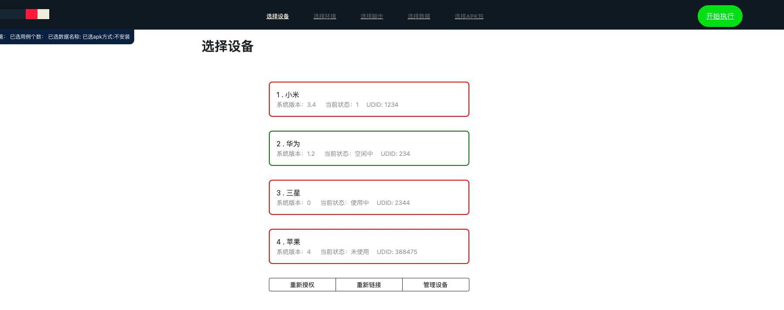

二任务列表
